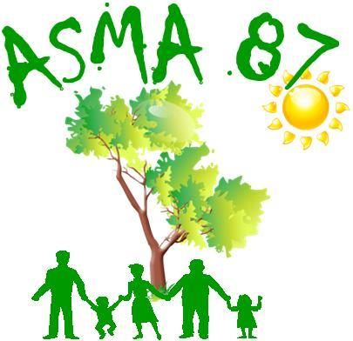
ASSOCIATION D’ACTION SOCIALE, CULTURELLE, SPORTIVE ET DE LOISIRS
MINISTÈRE DE L’AGRICULTURE, de L’AGROALIMENTAIRE et de la FORÊT
L.E.G.TA de Limoges Les Vaseix - 87430 VERNEUIL/VIENNE
05.55.48.44.00 05.55.00.11.40
Contact : asma.hautevienne@gmail.com
Site internet : http://asma-hautevienne.com

Handball
Dernier match de la saison
Places pour le match Limoges-Nîmes
au Palais des Sports de Beaublanc
Mercredi 8 juin à 20h00*
* Sous réserve de modification liée au diffuseur TV

30 places assises ont été attribuées à l’ASMA 87. Le montant demandé à chaque spectateur (adulte ou enfant) s'établit à 5 €.

Les personnes intéressées par cette rencontre voudront bien retourner, avant le 3 juin, le bulletin d'inscription par courriel à : lise.taton@asp-public.fr

Attention ! Le nombre de places demandées est limité à 4 par agent et pour ses ayant-droit (conjoint + enfant(s) à charge).

INSCRIPTION
Nom et prénom de l'agent
Direction/service
Tél mobile
Adresse courriel (pour recevoir les places)
Nombre de places (4 maxi)

Règlement à l’ordre de l’ASMA à transmettre après attribution.

Les places vous seront transmises par mail.

En cas d’inscriptions trop nombreuses, un tirage au sort sera fait.

